

Judul (Jenis Huruf Cambria, Ukuran 14, Cetak Tebal)

**Nama Penulis1 , Nama Penulis2, dan Nama Penulis Selanjutnya**

Nama Program Studi, Nama Institusi, Negara

*\*Email Korespondensi:* [*email.penulis@gmail.com*](mailto:email.penulis@gmail.com)

|  |  |  |
| --- | --- | --- |
| ***How to cite*:** **Example:** Tanashur, P., Andaru, B., Miswaty, T. C., Alawiyah, R., & Wardhana, H. (2023). Kesetaraan Gender Dalam Pendidikan: Peran Proyek Pengabdian Masyarakat Dalam Menciptakan Kesempatan Yang Adil. *Jurnal Pengabdian Pada Masyarakat IPTEKS, 1*(1), 25–32. <https://doi.org/10.71094/jppmi.v1i1.28> |  | ***Abstract (Cambria 10, Bold, Italic):*** *A well-prepared abstract allows readers to quickly and accurately identify the basic content of a document, to determine its relevance to their interests, and thus to decide whether to read the document in its entirety. The abstract should be informative and self-explanatory, provide a clear statement of the problem, approach or proposed solution, and indicate the main findings and conclusions. Abstracts should be 100 to 200 words. The abstract must be written in the past tense. Standard nomenclature should be used and abbreviations should be avoided. There is no literature to cite. Keyword lists provide the opportunity to add keywords, used by indexing and abstracting services, in addition to those already in the title. Wise use of keywords can increase the ease for interested parties to find our articles.*  ***Keywords (Cambria 10, Bold, Italic):*** *separate keywords with commas (,)* |
| Received: 30-11-2023  Revised: 1-12-2023  Accepted: 10-12-2023 |
| Copyright © 2023, The Author(s). This work is licensed under a Creative Commons Attribution-ShareAlike 4.0 International. |

**Pendahuluan (Cambria, size 11, Spacing: before 12 pt; after 6 pt)**

Berupa Narasi memakai font Cambria 11, spasi 1,15 dan margin mengikuti template yang ada. Pendahuluan berisi Isu dan fokus pengabdian, alasan memilih dampingan, kondisi dampingan saat ini, kondisi dampingan yang diharapkan di dukung dengan berbagai data dari hasil penelitian terdahulu. Pendahuluan harus didukung dengan sumber yang relevan. (Cambria, size 11, Spacing: before 6 pt; after 6 pt, Line spacing: 1.15)

**Metode Pelaksanaan (Cambria, size 11, Spacing: before 12 pt; after 6 pt)**

Strategi yang dilakukan untuk mencapai kondisi yang diharapkan, misalnya: PAR (*Participatory Action Research*); ABCD (*Asset Based Community Development*); CBR (*Community-Based Research*); *Service learning*; *Community development*, atau metode pengabdian yang lainnya. Metode berisi deskripsi tentang proses perencanaan aksi bersama komunitas (pengorganisasian komunitas). Dalam hal ini dijelaskan siapa subyek pengabdian, tempat dan lokasi pengabdian, keterlibatan subyek dampingan dalam proses perencanaan dan pengorganisasian komunitas, metode atau strategi riset yang digunakan dalam mencapai tujuan yang diharapan dan tahapan-tahapan kegiatan pengabdian masyarakat. Proses perencanaan dan strategi/metode digunakan gambar *flowcart* atau diagram. (Cambria, size 11, Spacing: before 6 pt; after 6 pt, Line spacing: 1.15)

Contoh metode pengabdian:

Gambar 1. Contoh metode pengabdian

(Gambar harus diberikan penomoran, contohnya: Gambar1. Contoh metode pengabdian. Keterangan Gambar (nomor dan judul gambar) diletakkan di tengah bawah)

**Hasil dan Pembahasan (Cambria, size 11, Spacing: before 12 pt; after 6 pt)**

Berisi deskripsi tentang hasil dari proses pengabdian masyarakat, yaitu penjelasan tentang dinamika proses pendampingan (ragam kegiatan yang dilaksanakan, bentuk-bentuk aksi yang bersifat teknis atau aksi program untuk memecahkan masalah komunitas). Juga menjelaskan munculnya perubahan sosial yang diharapkan, misalnya munculnya pranata baru, perubahan perilaku, munculnya pemimpin lokal (*local leader*), dan terciptanya kesadaran baru menuju transformasi sosial, dan sebagainya.

Pembahasan juga berisi tentang diskusi hasil pengabdian masyarakat, diskusi teoritik yang relevan dengan temuan hasil pengabdian masyarakat. Juga mendiskusikan tentang temuan teoritis dari proses pengabdian mulai awal sampai terjadinya perubahan sosial. Pembahasan hasil pengabdian masyarakat ini dikuatkan dengan referensi dan perspektif teoretik yang didukung dengan *literature review* yang relevan. (Cambria, size 11, Spacing: before 6 pt; after 6 pt, Line spacing: 1.15)

Contoh Tabel:

Tabel harus diberikan penomoran, contohnya: Tabel 1. *Descriptive statistics* Keterangan tabel (nomor dan judul tabel) diletakkan di tengah atas.

| Tabel 1. *Descriptive statistics* | | | | |
| --- | --- | --- | --- | --- |
| N | Minimum | Maximum | Mean | Std. Deviation |
|  |  |  |  |  |
|  |  |  |  |  |
|  |  |  |  |  |

Berikut contoh gambar pengabdian.

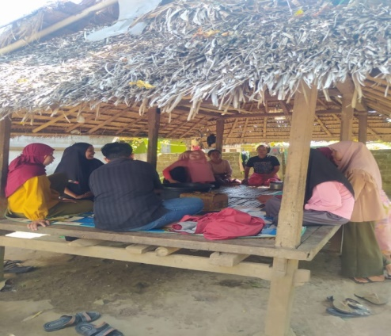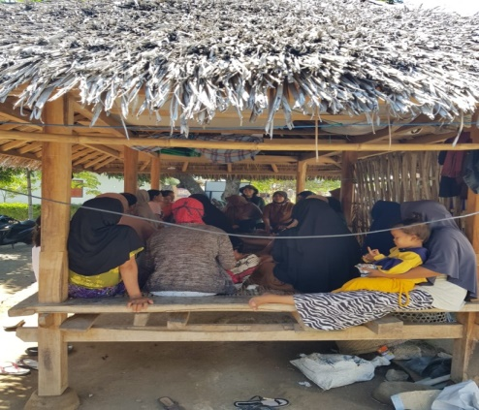

Gambar 2. Foto dokumentasi pengabdian

**Kesimpulan (Cambria, size 11, Spacing: before 12 pt; after 6 pt)**

Berisi deskripsi tentang kesimpulan hasil pengabdian masyarakat dalam bentuk refleksi teoritis dan rekomendasi. (Cambria, size 11, Spacing: before 6 pt; after 6 pt, Line spacing: 1.15)

**Ucapan Terimakasih (Cambria, size 11, Spacing: before 12 pt; after 6 pt)**

Berisi deskripsi tentang ucapan terima kasih atau pengakuan kepada pihak-pihak (perseorangan atau institusi) yang turut terlibat secara langsung atau tidak langsung dalam mensukseskan kegiatan program pengabdian masyarakat. (Cambria, size 11, Spacing: before 6 pt; after 6 pt, Line spacing: 1.15)

**Daftar Pustaka (Cambria, size 11, Spacing: before 12 pt; after 6 pt)**

Penulisan daftar referensi disesuaikan dengan aturan **APA Style. Spasi 1,15, antar referensi terdapat jarak.** Daftar pustaka minimal 10 dan menggunakan aplikasi **Mendeley** atau aplikasi sejenisnya. (Cambria, size 11, Spacing: before 6 pt; after 6 pt, Line spacing: 1.15)

Contoh Daftar Pustaka:

Agusniatih, A., & Manopa, J. M. (2019). Keterampilan sosial anak usia dini: teori dan metode pengembangan. Edu Publisher.

Angga, A., Suryana, C., Nurwahidah, I., Hernawan, A. H., & Prihantini, P. (2022). Komparasi Implementasi Kurikulum 2013 dan Kurikulum Merdeka di Sekolah Dasar Kabupaten Garut. Jurnal Basicedu, 6(4), 5877–5889. https://doi.org/10.31004/basicedu.v6i4.3149

Bahri, S. (2022). Konsep Pendidikan Karakter Anak dalam Keluarga di Era Pasca Pandemi. Jurnal Pendidikan Tembusai, 6(1), 425–435. Retrieved from https://jptam.org/index.php/jptam/article/view/2904

Baiti, N. (2021). Perkembangan anak melejitkan potensi anak sejak dini. guepedia.

Komara, E. (2018). Penguatan Pendidikan Karakter dan Pembelajaran Abad 21. SIPATAHOENAN: South-East Asian Journal for Youth, Sports & Health Education, 4(1), 17–26. https://doi.org/10.2121/sip.v4i1.991.g889

Kurniawan, Y., & Sudrajat, A. (2017). Peran Teman Sebaya Dalam Pembentukan Karakter Siswa MTs (Madrasah Tsanawiyah). Socia: Jurnal Ilmu Sosial, 14(2), 1–12. https://doi.org/10.21831/socia.v14i2.17641

Muali, C. (2017). Rasionalitas Konsepsi Budaya Nusantara Dalam Menggagas Pendidikan Karakter Bangsa Multikultural. Jurnal Islam Nusantara, 1(1), 105. https://doi.org/10.33852/jurnalin.v1i1.64

Mulyati, M. (2019). Menciptakan pembelajaran menyenangkan dalam menumbuhkan peminatan anak usia dini terhadap pelajaran. Alim| Journal of Islamic Education, 1(2), 277–294. https://doi.org/doi.org/10.51275/alim.v1i2.150

Patty, E. N. S., Samidjo, S., & Sumadi, S. (2017). Pengaruh Pengalaman Guru Dan Kepemimpinan Kepala Sekolah Terhadap Kinerja Guru. Jurnal Edukasi Sumba (JES), 1(1), 29–39. https://doi.org/10.53395/jes.v1i1.8

Prastowo, A., & others. (2019). Analisis pembelajaran tematik terpadu. Prenada Media.

Rico, R., Sukmana, R. A., Irpan, M., & Hayat, M. A. (2021). Komunikasi Pendidikan dan Vokasi dalam Meningkatkan Kualitas Pengetahuan Enterpreunersihip Peserta Didik Sekolah Menengah Kejuruan. Syntax Literate; Jurnal Ilmiah Indonesia, 6(1), 375–394. https://doi.org/10.36418/syntax-literate.v6i1.2088

Sari, W., Rifki, A. M., & Karmila, M. (2020). Analisis Kebijakan Pendidikan Terkait Implementasi Pembelajaran Pada Masa Darurat Covid 19. Jurnal Mappesona, 3(2), 1–13. https://doi.org/10.30863/mappesona.v3i2.830

Septikasari, R., & Frasandy, R. N. (2018). Keterampilan 4C Abad 21 Dalam Pembelajaran Pendidikan Dasar. Jurnal Kependidikan Islam Dasar, 8(2), 107–117. https://doi.org/10.15548/alawlad.v8i2.1597

Susilo, A., & Sarkowi. (2019). Peran Guru Sejarah Abad 21 Dalam Menghadapi Tantangan Arus Globalisasi. Jurnal Pendidik Dan Peneliti Sejarah, 2(1), 43–50. https://doi.org/10.17509/historia.v2i1.11206

Wardan, K. (2019). Guru sebagai profesi. Deepublish.

Widiansyah, A. (2018). Peranan Sumber Daya Pendidikan sebagai Faktor Penentu dalam Manajemen Sistem Pendidikan. Manajemen Sistem Pendidikan. Cakrawala, 18(2), 229–234. https://doi.org/10.31294/jc.v18i2.4347

Zubaidah, S. (2016). Keterampilan Abad Ke-21: Keterampilan yang Diajarkan Melalui Pembelajaran. Online. In Seminar Nasional Pendidikan, 2(2), 1–17.